UNIVERSIDADE FEDERAL DE MINAS GERAIS
FACULDADE DE FILOSOFIA E CIÊNCIAS HUMANAS
MODUS: CURSO INTENSIVO EM METODOLOGIAS DE PESQUISA

Disciplina: Análise de Regressão.
Professor: Jorge Alexandre Neves.
Monitor: Neylson Crepalde.
Nome do Aluno: ________________________________________________________.

EXERCÍCIO FINAL

Primeira questão (vale 6 pontos): Marque com um V as afirmações verdadeiras e com um F as falsas.
( ) Em um modelo de regressão de MQO Log-Log, o coeficiente de regressão é uma taxa de elasticidade (vale 2 pontos).
( ) O fato de que a estimação por MQO satisfaz o pressuposto da consistência nos garante que o teorema do limite central se aplica a essas estimações (vale 2 pontos).
( ) Nos modelos de regressão de MQO, um elevado nível de multicolinariedade não representa um problema (vale 2 pontos).

Segunda questão (vale 12 pontos): Na estimação de um modelo de regressão de MQO Log-Lin, tendo como variável dependente o logaritmo neperiano do tempo de trabalho de mulheres de 25 a 65 anos de idade, participantes da População Economicamente Ativa ocupada, e como variáveis independentes os anos de escolaridade completados com sucesso, o setor da economia (informal = 0; formal = 1) e o termo interativo entre eles, utilizando-se uma amostra probabilística, a função populacional de regressão é:

Ln(T) = β₀ + β₁E + β₂S + β₃(E*S) + ε

Onde:
T = o tempo de trabalho remunerado.
E = anos de escolaridade completados com sucesso.
S = setor da economia.
(E*S) = multiplicação entre E e S.

Os resultados da estimação da referida função, a partir da amostra, foram:
b₀ = 2,50.
b₁ = 0,10.
b₂ = 0,15.
b₃ = 0,02.

Baseado nesses resultados, interprete:
- A constante (vale 2 pontos).
- Os coeficientes de regressão como uma taxa simples (vale 4 pontos).
- Os coeficientes de regressão como uma taxa composta (vale 6 pontos).

Terceira questão (vale 12 pontos): Utilizando dados da PNAD-1996, foi estimado um Modelo de Regressão de MQO que tem como variável dependente o índice socioeconômico da ocupação principal do entrevistado e como variáveis independentes: a) o número máximo de anos de escolaridade concluídos com sucesso pelo entrevistado e; b) o sexo (indicadora; feminino = 0 e masculino = 1) do entrevistado. Foi ainda estimado um segundo modelo que tem a mesma variável dependente e, como variáveis independentes: a) o número máximo de anos de escolaridade concluídos com sucesso pelo entrevistado e; b) a raça do entrevistado (indicadora; negra = 0 e branca = 1). Os resultados dos dois modelos encontram-se abaixo. Tomando como base os resultados:
I – Represente os dois modelos na forma de equações de regressão (vale 3 pontos).
II – Reporte os resultados dos modelos na forma em que você faria se estivesse escrevendo um artigo científico (vale 3 pontos).
III – Analise os resultados, considerando: a) os testes de hipóteses relevantes, incluindo a significância; b) a interpretação dos coeficientes de regressão (vale 3 pontos).
IV – Responda: Se você tivesse que escolher apenas um dos dois modelos, qual seria o mais indicado? O que sua resposta nos diz sobre a relevância das duas variáveis binárias (dummy)? Qual das duas é mais relevante para a explicação da variável resposta (dependente)? (vale 3 pontos)

Resultados do Modelo 1
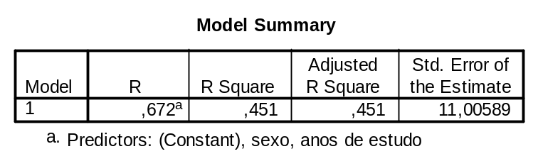

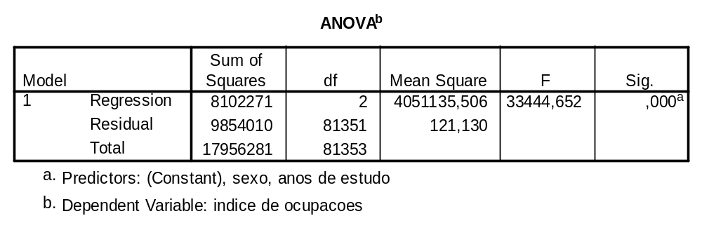

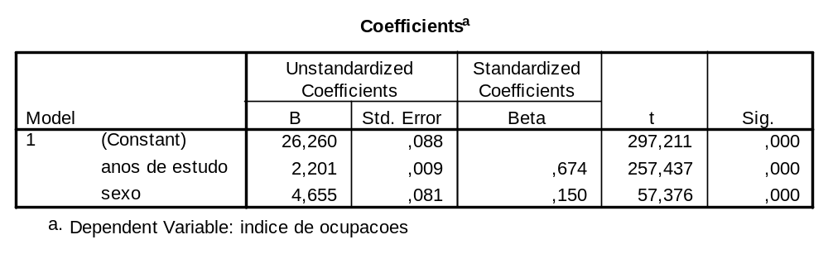

Resultados do Modelo 2

